Lisa 2. Asendiskeem 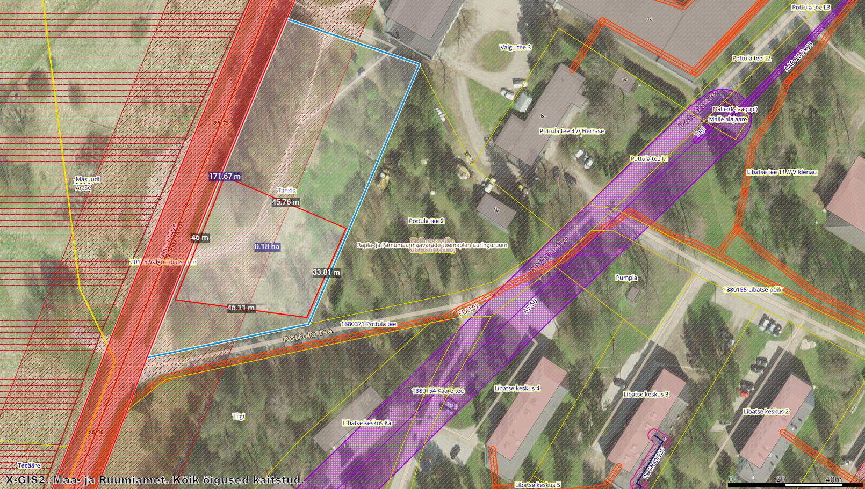

ORIENTEERUV EHITUSALA

